# Azonpress 操作步骤

## 插件安装：

所有网站均已装上此插件，因此这一步骤可以省略。

插件安装完毕后在左侧栏可找到该功能。

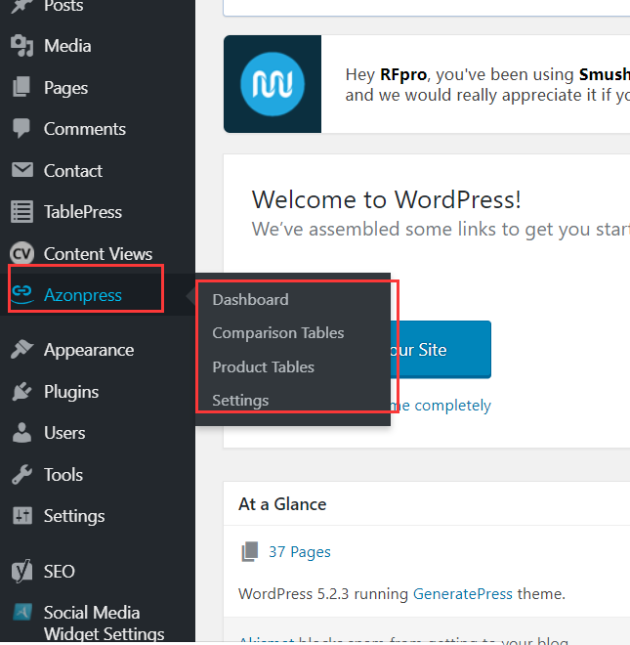

## 三种功能介绍：

### Comparison Tables

#### 示例：

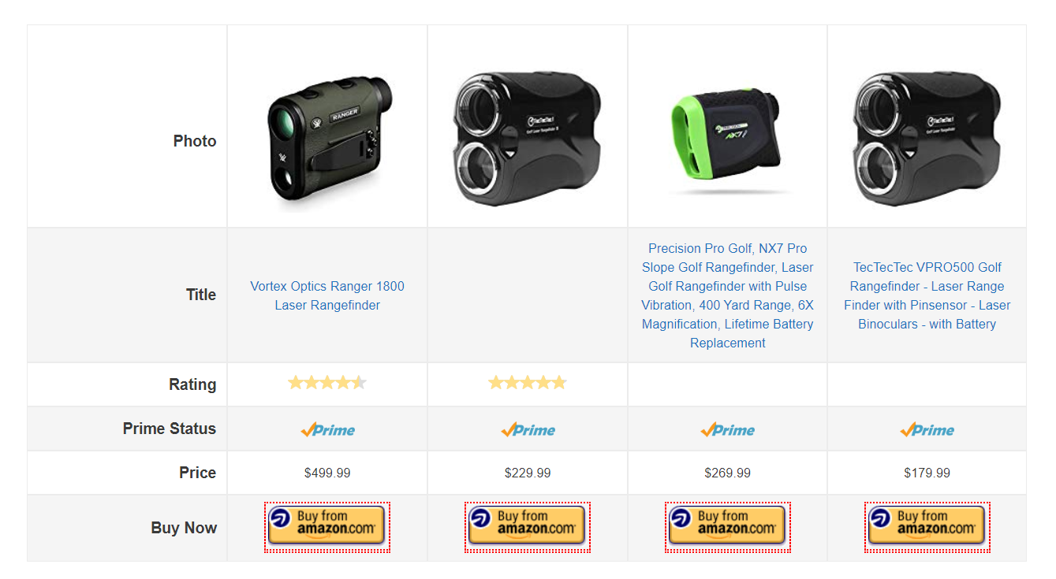

#### 步骤：

##### Step 1: 找产品

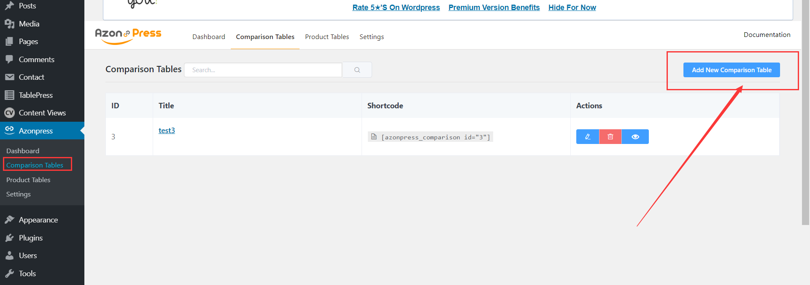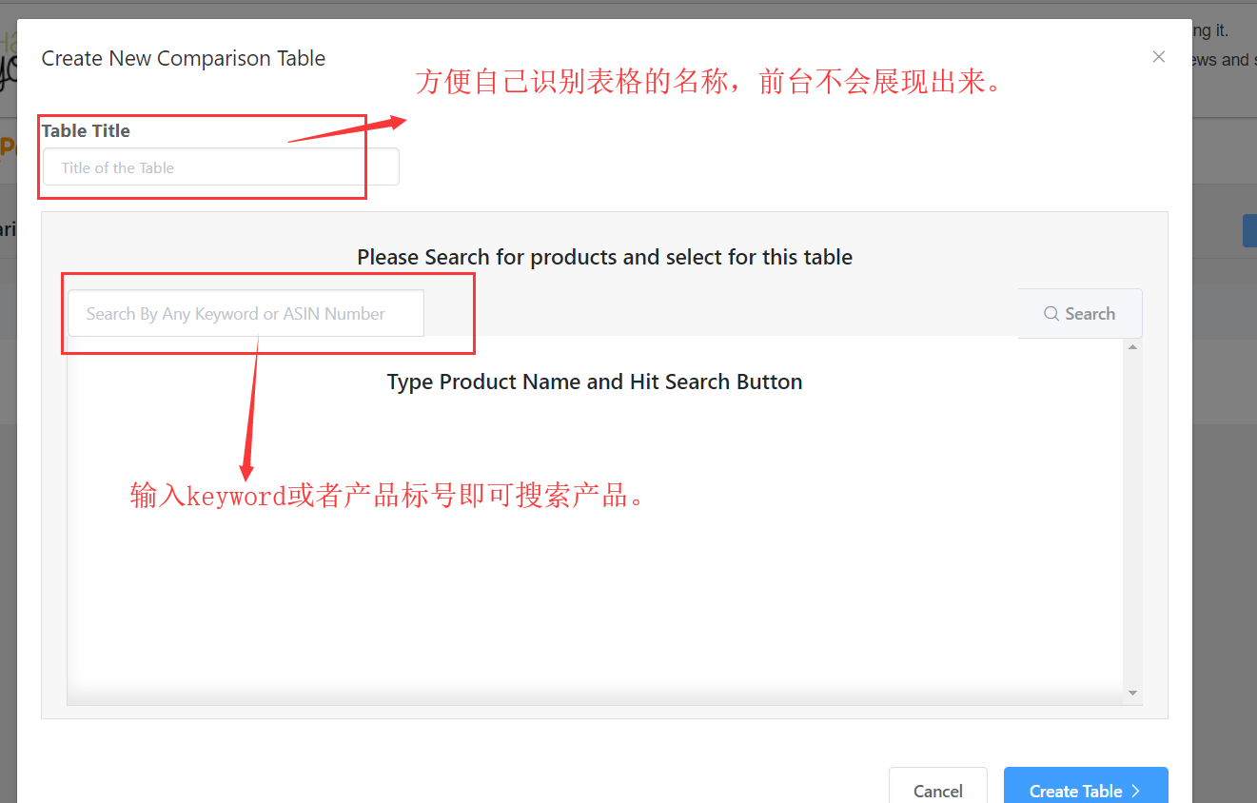

###### Keyword:

比如这个表格是关于best rangefinder for golf class use，那么就可以直接在这里输入这个关键词，然后从给出的搜索结果中找到你需要的特定产品。

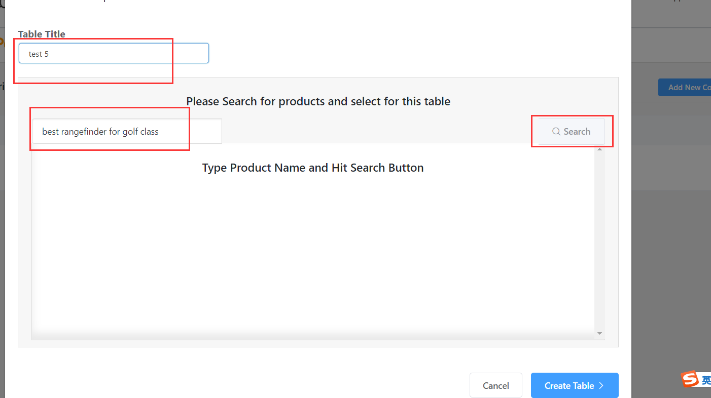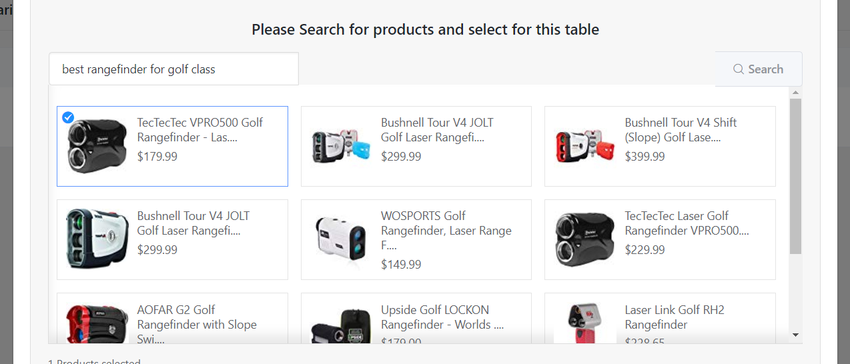

点击鼠标即可选择产品，可多选。

选择完毕后点击创建表格进入下一步。

###### ASIN：

ASIN指的是亚马逊上每个产品的独特标号，表现在产品url中dp/后面的那一串代码。如：

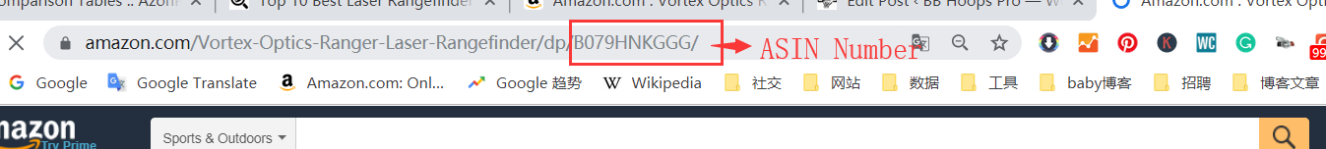

将这串代码输入到搜索栏中即可直接展示该产品。

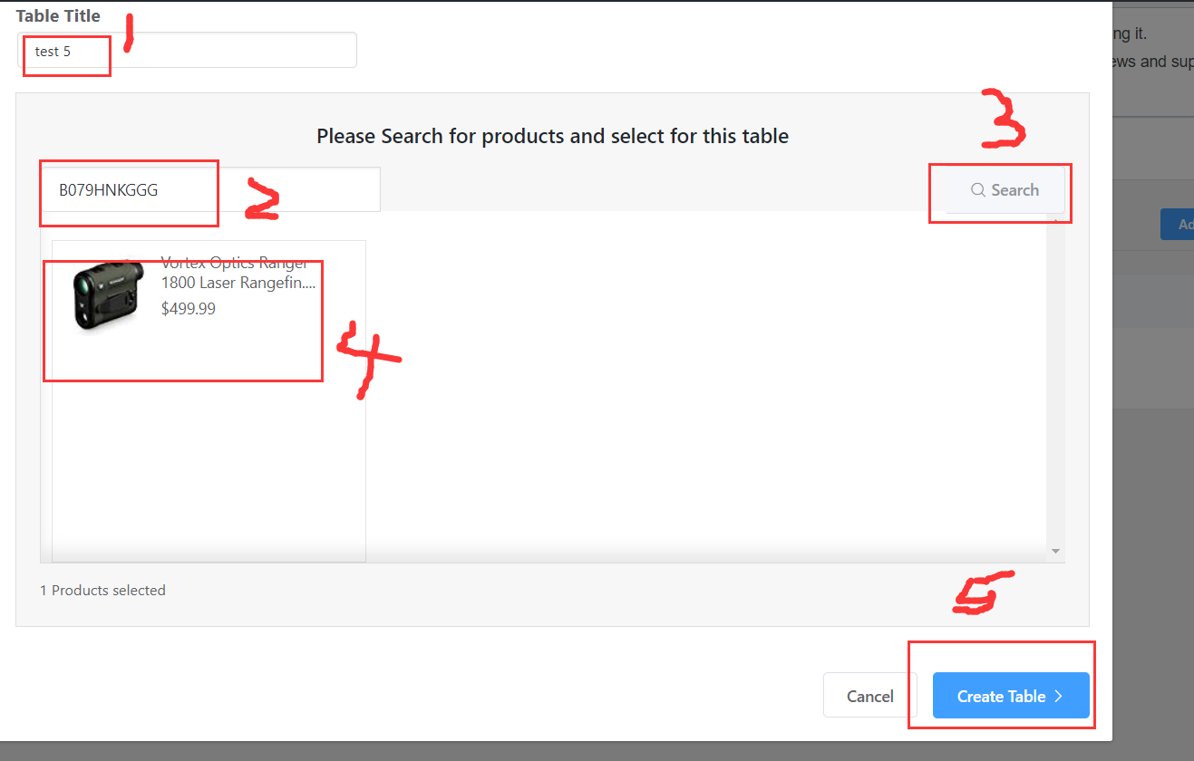

产品选择完成后进入下一步

##### Step 2: 自定义表格项目

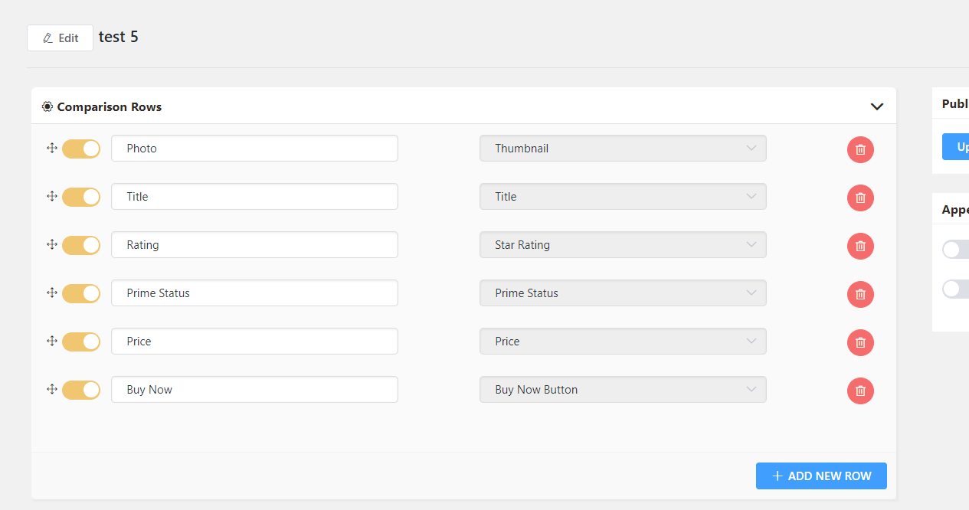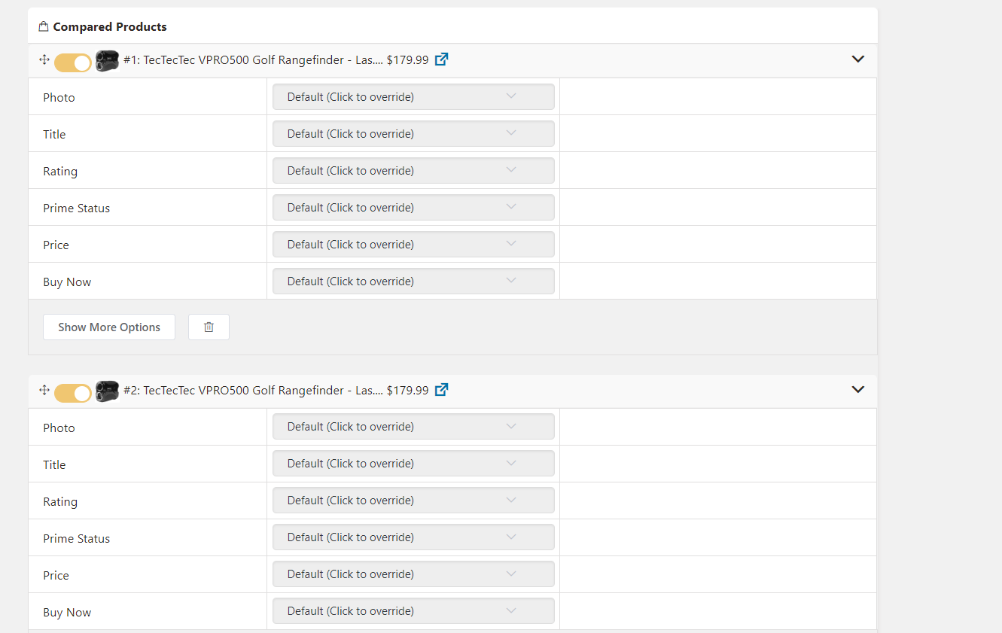

步骤一挑选完产品后会进入这个页面。分为两个部分，一个是纵轴项目自定义，一个是产品项目自定义。

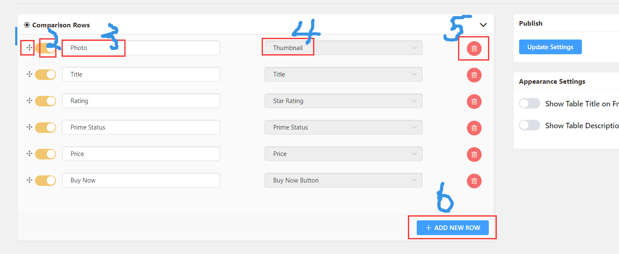

1 – 拖动可移动上下顺序

2 – 暂未发现其用处，可忽视

3 – 可自定义文本名称

4 – 可选择对应项目，如下图。（根据题头即项目3选择对应属性即可）

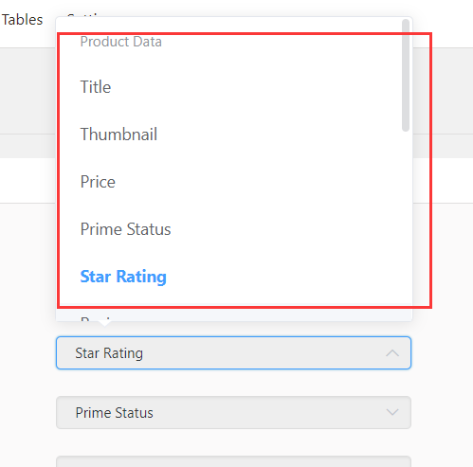

5 – 删除该行

6 – 添加更多项目列。可按照自己需求添加，添加后自定义项目即可。

产品部分（以第一个产品为例）

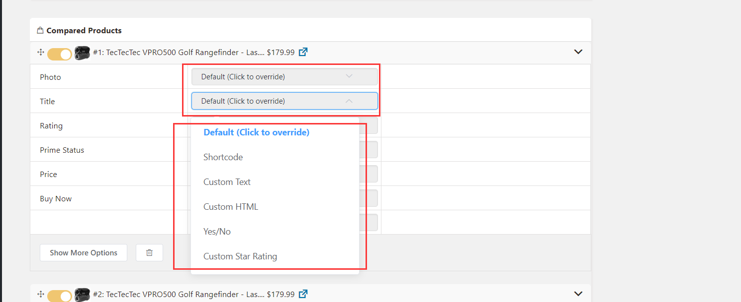

每一个下拉框点开都会出现这几个项目，分别对应的意思是：短代码，自定义文本，HTML标签，yes/no, 评星级

一般我们会把title部分选择custom text，然后改成自定义的标题。

Rating 那一栏选择custom star rating然后填上评分即可自动生成星星评级。

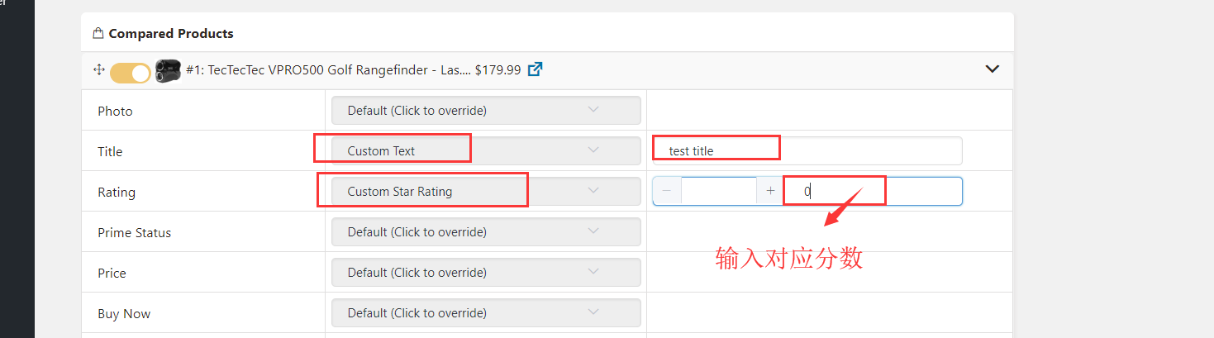

还有些项目可以选择yes/no, 以下为举例，不需要实际在此处操作此步骤！

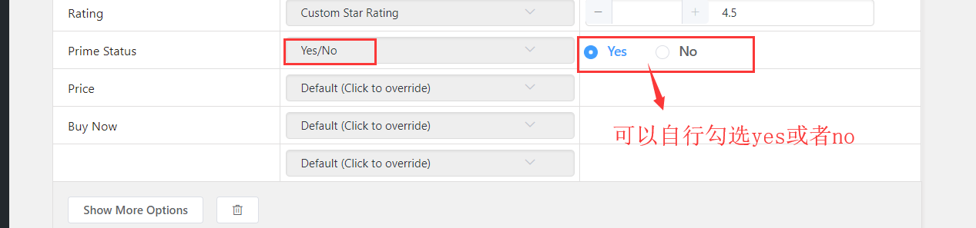

产品部分设置完成后点击update即可。

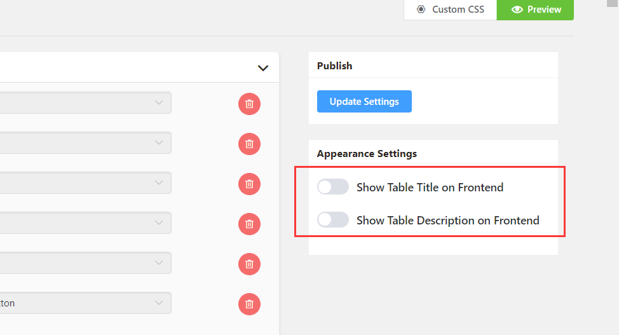

表格右半边的两个选项分别为：是否在表格头展示表格标题；是否在表格头展示表格描述。

所有设置完成后的效果预览：

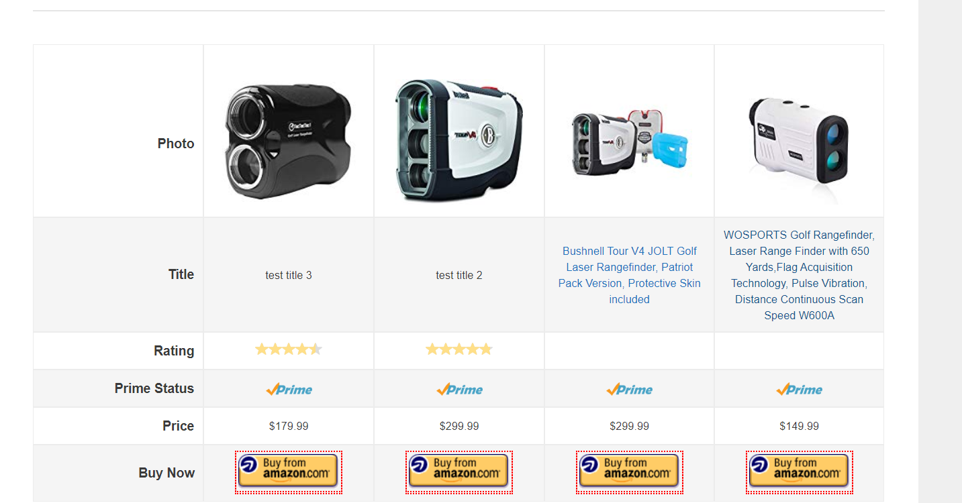

### Products Tables

#### 示例:

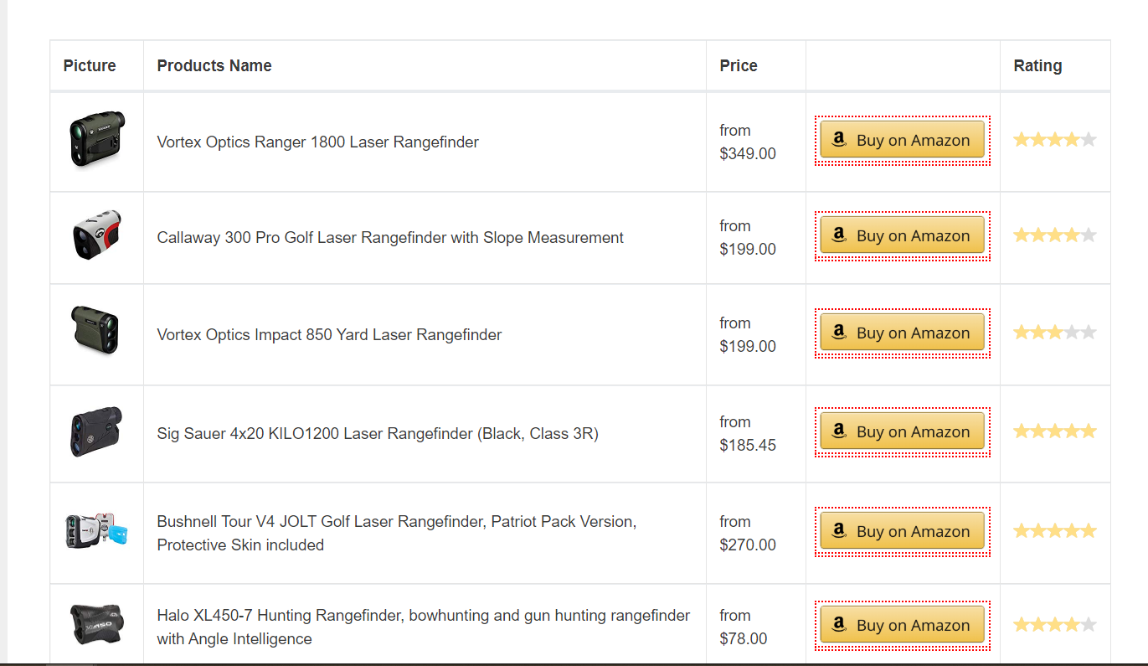

#### 步骤：

##### Step 1: 找产品

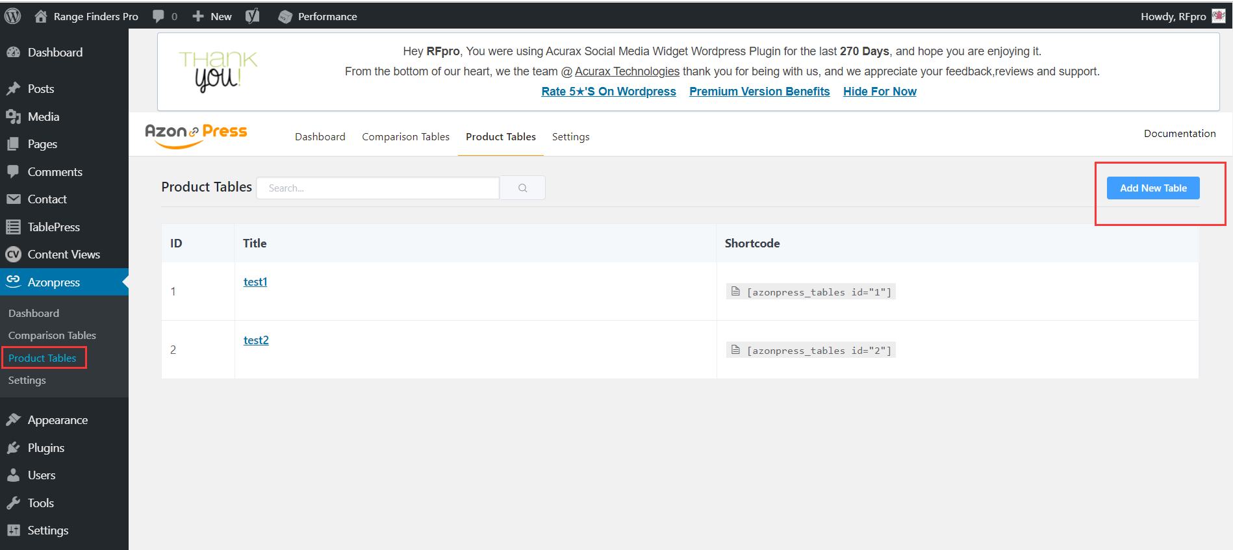

步骤一和comparison table建立时的步骤一完全相同，如下：



###### Keyword:

比如这个表格是关于best rangefinder for golf class use，那么就可以直接在这里输入这个关键词，然后从给出的搜索结果中找到你需要的特定产品。



点击鼠标即可选择产品，可多选。

选择完毕后点击创建表格进入下一步。

###### ASIN：

ASIN指的是亚马逊上每个产品的独特标号，表现在产品url中dp/后面的那一串代码。如：



将这串代码输入到搜索栏中即可直接展示该产品。



产品选择完成后进入下一步

##### Step 2: 自定义表格项目

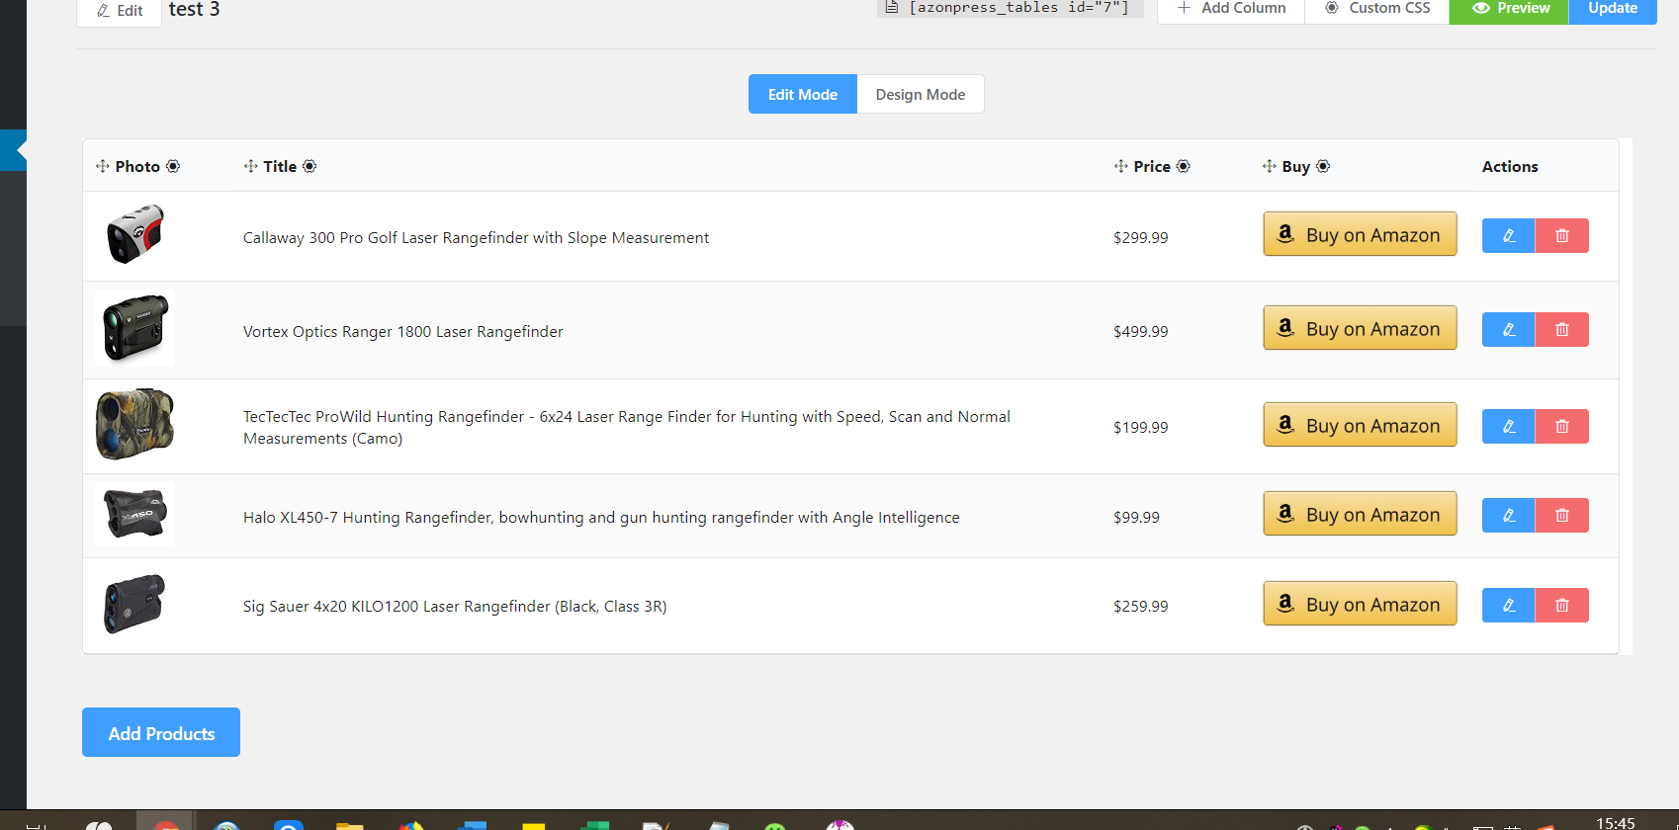

挑选完产品后会进入该界面中。

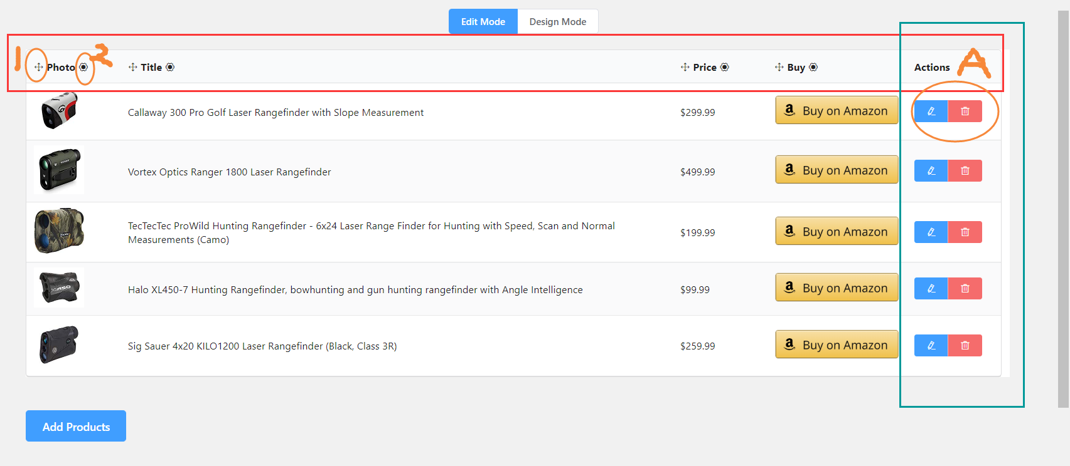

横轴为题头，竖轴为单个产品设置。

1 – 调节项目轴的位置

2 – 更改项目标题，宽度，文本位置等，如下

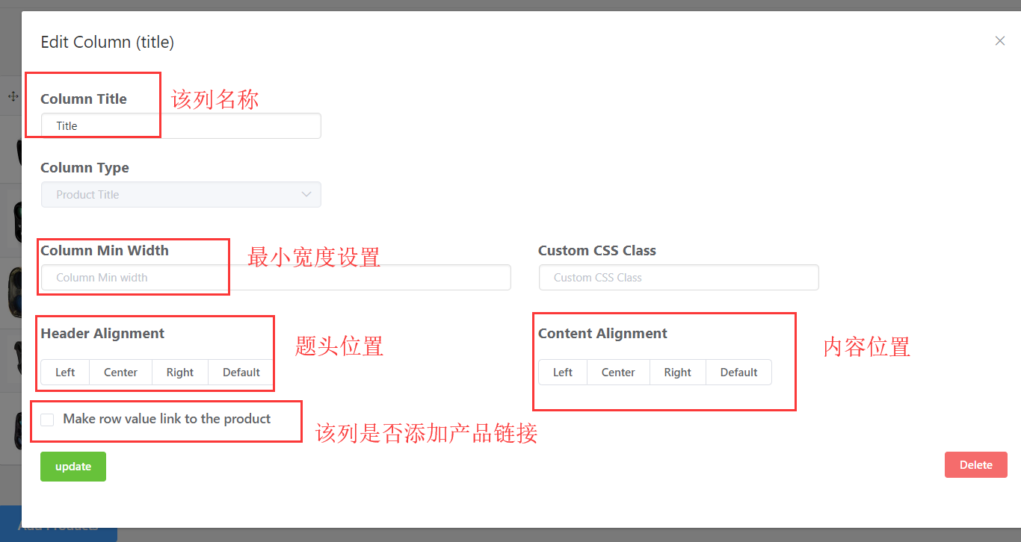

纵轴 A – 更改产品名称以及删除该项。

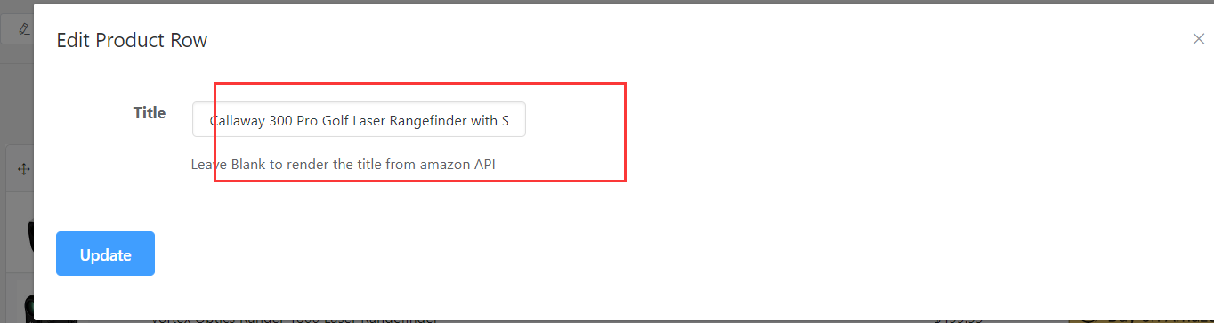

当选择design mode的时候可以更改背景字体等其他功能。

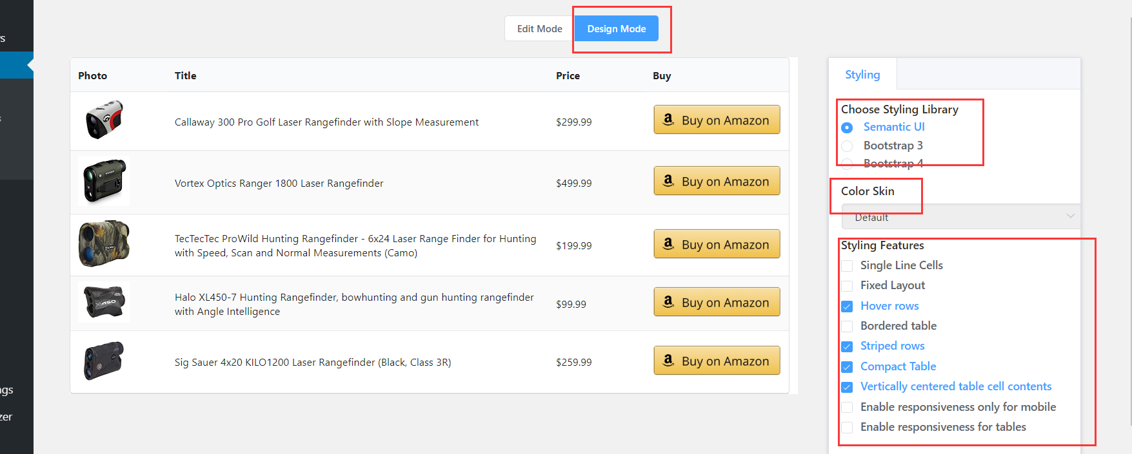

##### Step 3: 自定义button等

找到上方的settings – appearance settings

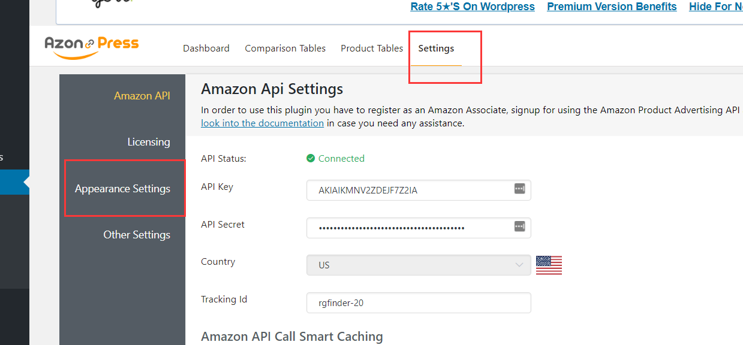

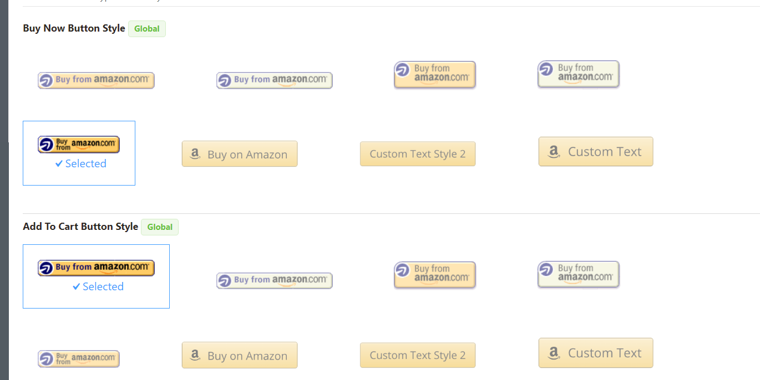

选择完成后点击保存即可

### Page/post 直接插入表格

#### 步骤：

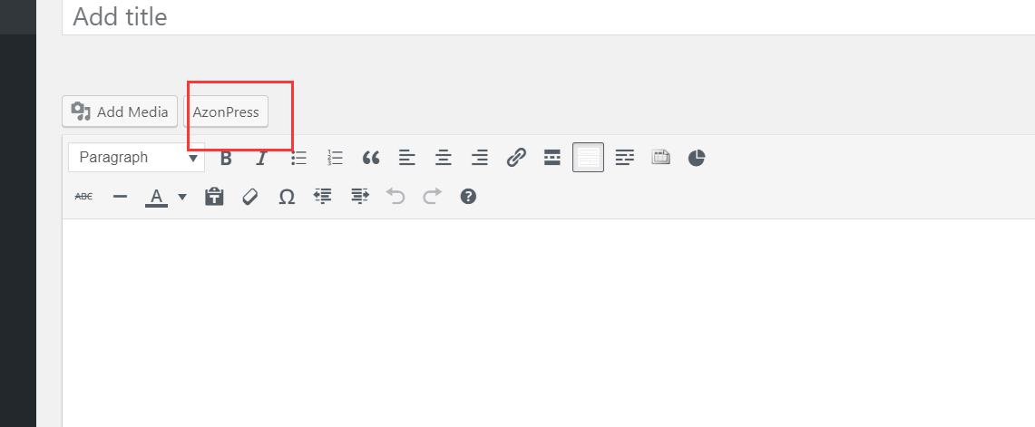

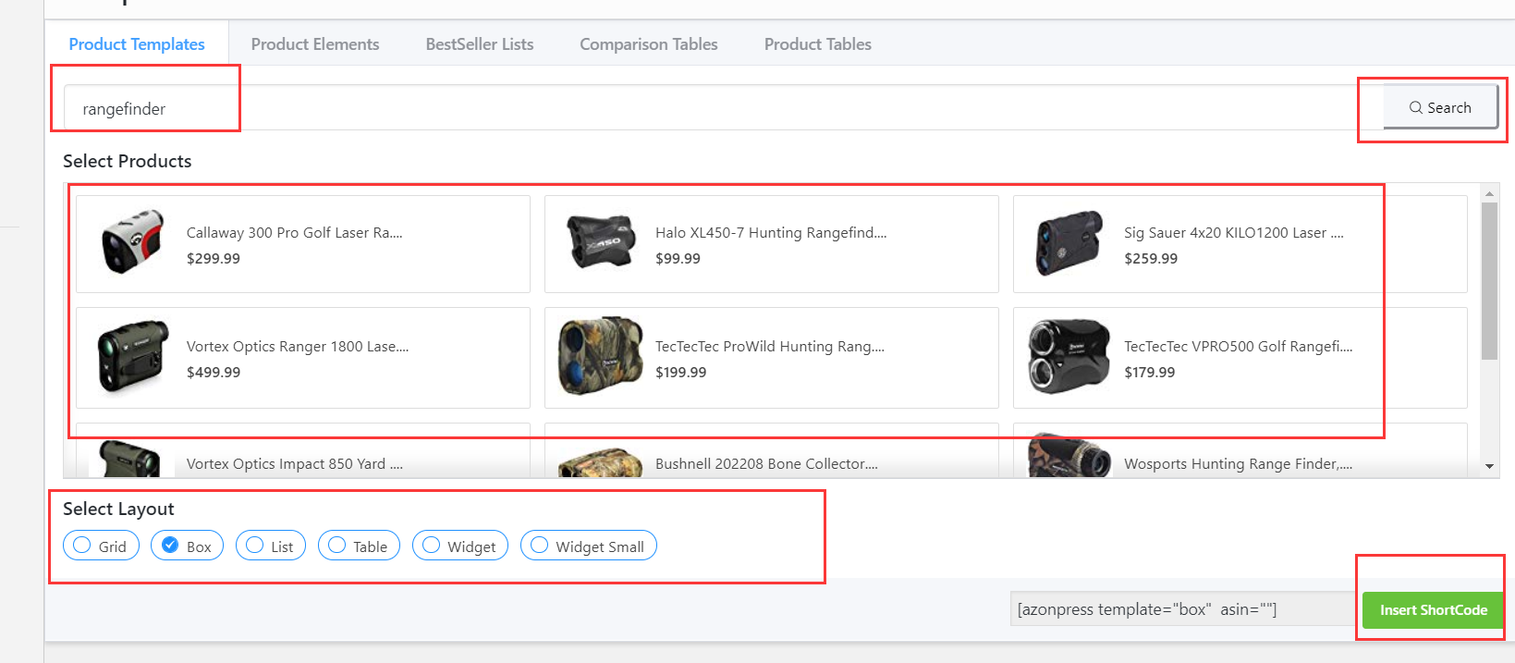

输入keyword或者ASIN，点击搜索，然后在搜索结果中找到对应产品，layout可以选择不同的布局。设置完成后点击插入即可。

#### Layout各项目示例：

##### Grid:

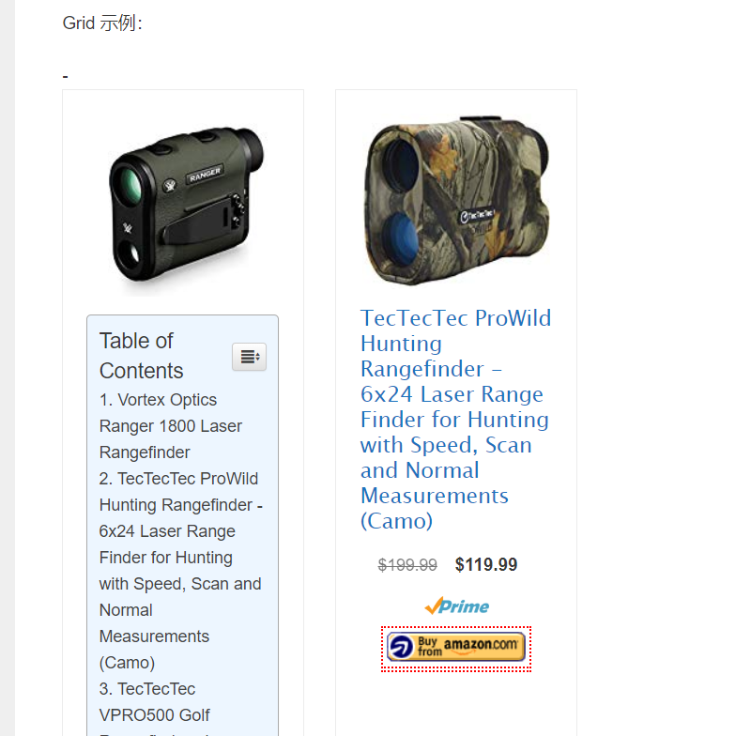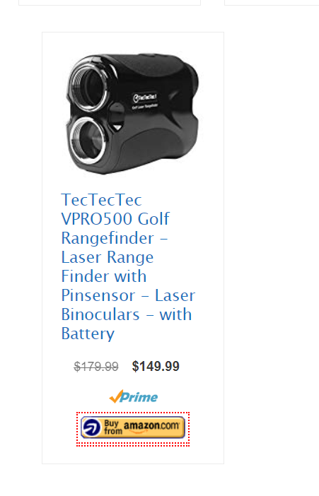

##### Box 示例

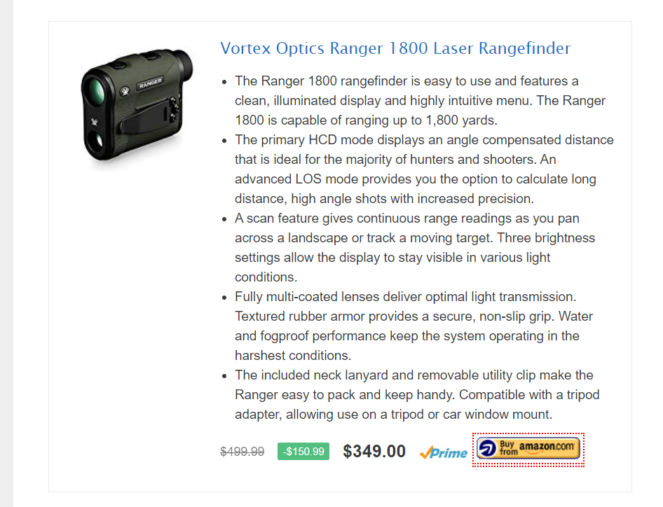

##### List示例

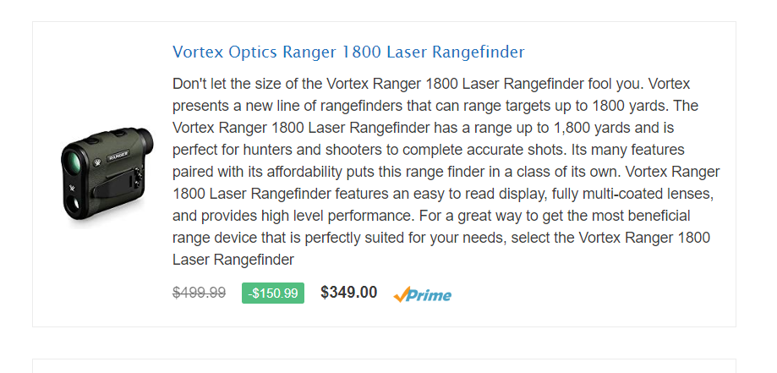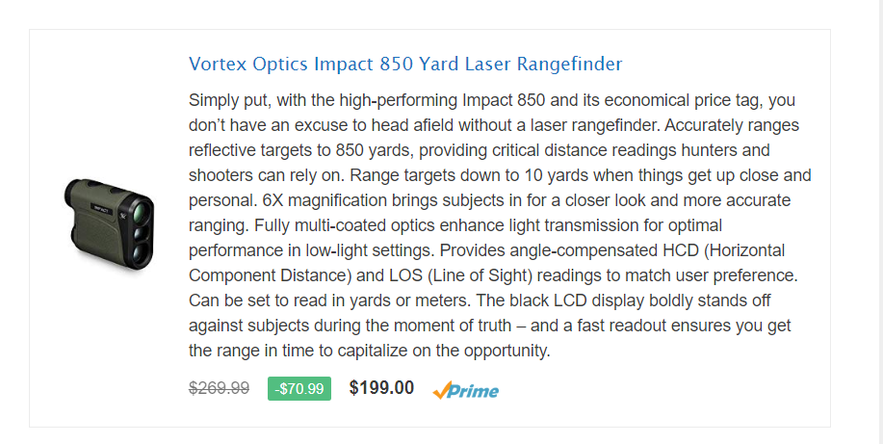

##### Table

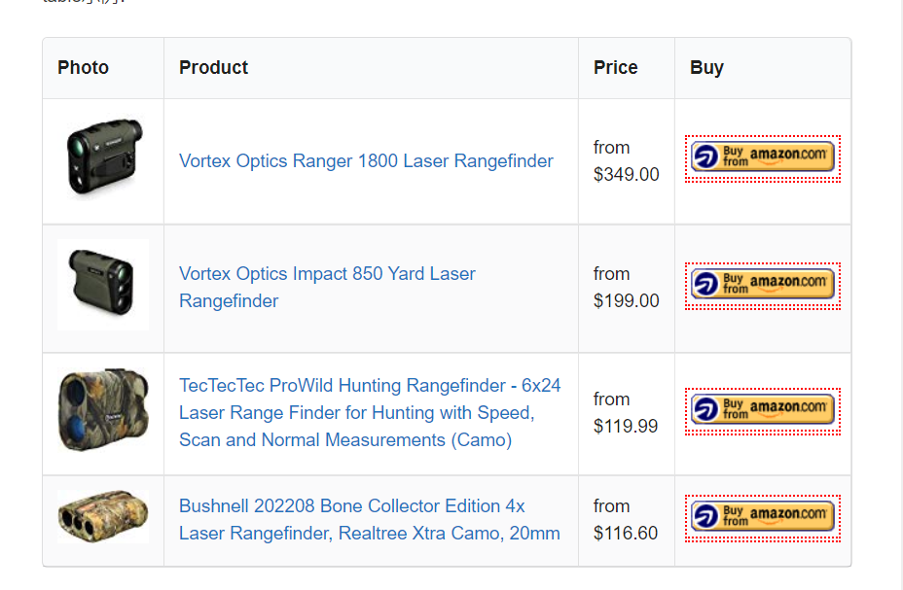

##### Widget

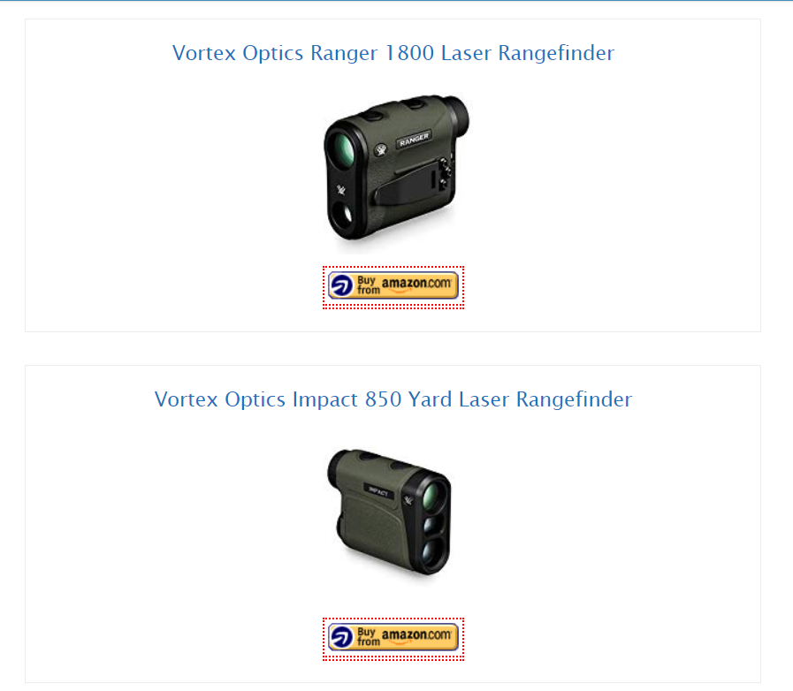

##### Widget small：

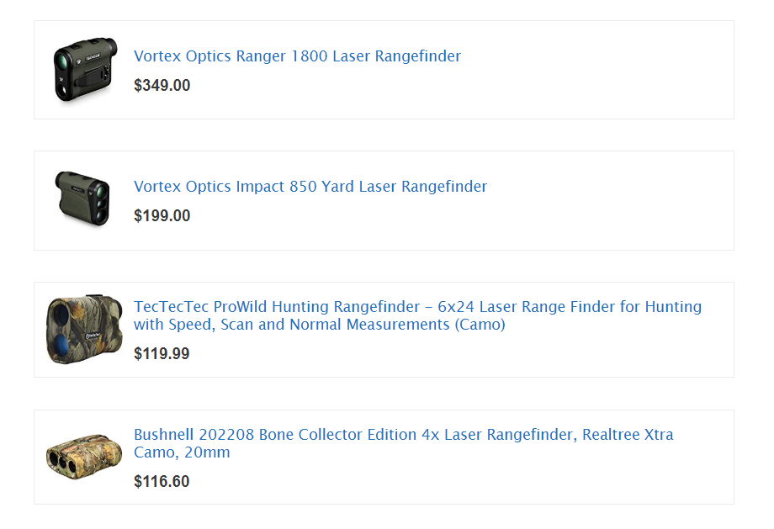

点击comparison tables 和 product tables可以选择直接插入以建成的表格的代码：

